# Mathematik-Abitur 2014 - LÖSUNG (Ana+Stoch)

## Analysis Aufgabengruppe 2

### Teil A

1.

a) $g\left(x\right)=\sin\left(-x\right)$

b) $h\left(x\right)=\sin{x}+2$

c) $k\left(x\right)=\sin\left(2x\right)$

2. $f\left(x\right)=e^{x}⋅\left(2x+x^{2}\right)$

a)

⬄ oder $2x=-x^{2}$

* Keine Lösung oder $x=0$ oder $x=-2$
* Nullstellen: $x_{1}=-2$; $x_{2}=0$

b) $F\left(x\right)=x^{2}⋅e^{x}$

es gilt: $F^{'}\left(x\right)=2x⋅e^{x}+x^{2}⋅e^{x}=\left(2x+x^{2}\right)⋅e^{x}=f(x)$

* $F$ ist Stammfkt. von $f$

Allgemeine Stammfkt. von : mit

3. Graph I

Wenn g im Intervall $-5≤x≤5$ zwei Wendepunkte besitzen soll, dann muss g‘‘ in diesem Intervall ***zwei Nullstellen*** mit ***VZW*** haben.

Diese Bedingung erfüllt nur der Graph I.

4. Flächeninhalt des Rechtecks: $A\left(x\right)=x⋅f\left(x\right)=x⋅\left(-\ln{x}\right)$

soll maximal werden: $f^{'}\left(x\right)=x⋅\left(-\frac{1}{x}\right)+⋅\left(-\ln{x}\right)=-1-\ln{x}$

$f^{'}\left(x\right)=0$ => $\ln{x}=-1$ => $x=\frac{1}{e}$

Wirklich Maximum? $f^{''}\left(x\right)=-\frac{1}{x}$ $f^{''}\left(\frac{1}{e}\right)=-e<0$ => Rechtskrümmung

=> Maximum an Stelle $x=\frac{1}{e}$

Seitenlängen dieses Rechtecks: $x=\frac{1}{e}≈0,37$; $y=f\left(\frac{1}{e}\right)=-\ln\left(\frac{1}{e}\right)=1$

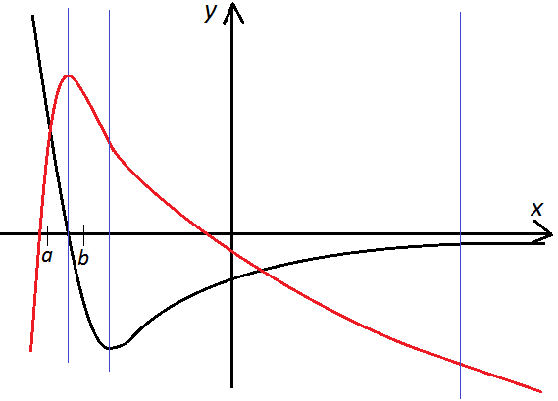

5.

a) Für $a≤x≤b$***steigt*** der Graph der Stammfunktion zunächst an und anschließend ***fällt*** der Graph.

t

b) siehe Abb. rechts

wichtig: Maximum, Wendepunkt, konst. Steigung für

$x>t$

### Teil B

1. $f\left(x\right)=\frac{20x}{x^{2}-25}$

a) Für $x_{1}=-5$ und $x_{2}=5$ wird der Nenner des Funktionsterms null. Also sind $x_{1}$ und $x_{2}$ Definitionslücken. => $D_{f}=R\backslash \{-5;5\}$

es gilt: $f\left(-x\right)=\frac{-20x}{{\left(-x\right)}^{2}-25}=\frac{-20x}{x^{2}-25}=-f(x)$ => $G_{f}$ ist punktsym. zum Ursprung

⬄ (ist einzige Nullstelle)

3 Asymptoten:

Senkrecht: $x=-5$; $x=5$

Waagrecht: $y=0$

b) $f^{'}\left(x\right)=\frac{\left(20⋅\left(x^{2}-25\right)-\left(20x\right)⋅\left(2x\right)\right)}{{\left(x^{2}-25\right)}^{2}}=\frac{\left(20x^{2}-500-40x^{2}\right)}{{\left(x^{2}-25\right)}^{2}}=\frac{\left(-500-20x^{2}\right)}{{\left(x^{2}-25\right)}^{2}}$

$f^{'}\left(x\right)<0$ für alle $x∈R\backslash \{-5;5\}$, da $x^{2}≥0$ für alle $x∈R$ und somit der Zähler für $x∈D_{f}$ negativ und der Nenner für $x∈D_{f}$ positiv sind.

$f^{'}\left(0\right)=-\frac{500}{{25}^{2}}=-\frac{4}{5}=m=\frac{Δy}{Δx}=\tan{α}$ => $α=\arctan{(-\frac{4}{5})}≈-38,66°$

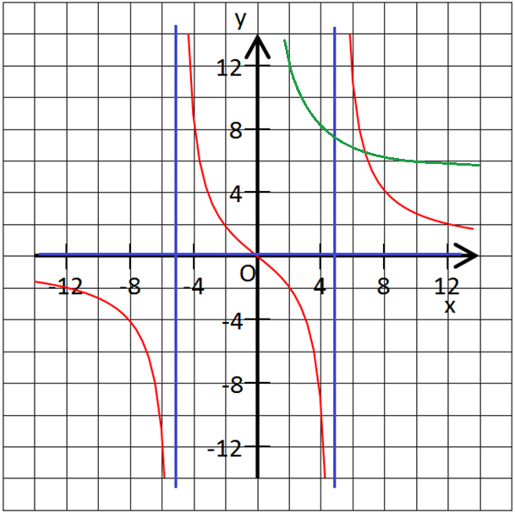

c) Skizze (rot=) =>

d) geg.: $f^{*}:x⟼f(x)$ mit $D_{f^{*}} = ]5; +∞[$

$f$ ist in $D_{f}$ nicht umkehrbar, da es z.B. ein $x_{1}∈]-5;0[$ und ein $x_{2}∈] 5; +∞[$ gibt mit $f\left(x_{1}\right)=f\left(x_{2}\right)$.

Der Graph von $f^{*}$ ist in $D_{f^{*}}$ stetig und streng monoton fallend (weil $f^{'}\left(x\right)<0$ für alle $x∈R$). Daher ist $f^{*}$ umkehrbar.

Graph $G_{f^{*}}$ (grün) =>

e) $A\left(s\right)=\int_{10}^{s}{f\left(x\right)} dx=\int_{10}^{s}{\frac{20x}{x^{2}-25}} dx$

$={\left[10⋅\ln\left(x^{2}-25\right)\right]}_{10}^{s}$

$=10⋅\ln\left(s^{2}-25\right)-10⋅\ln{75} =10⋅\ln{\frac{s^{2}-25}{75}}$

f) $A\left(s\right)=100$

$\ln{\frac{s^{2}-25}{75}}=10$

$\frac{s^{2}-25}{75}=e^{10}$

$s^{2}=75⋅e^{10}+25$

$s=\sqrt{75e^{10}+25}$ (negative Lösung scheidet aus, da $s>10$)

g) $\lim_{s⟶+∞}{A(s)}=10⋅\lim_{s⟶+∞}\left(\ln{\frac{s^{2}+25}{75}} \right)=+∞$

$$+∞$$

$$+∞$$

2. $t\left(x\right)=\frac{10}{x+5}+\frac{10}{x-5}$

a) $t\left(10\right)=\frac{10}{15}+\frac{10}{5}=\frac{8}{3}$ [Stunden] => $t_{10}=160 min$

$t\left(20\right)=\frac{10}{25}+\frac{10}{15}=\frac{16}{15}$ [Stunden] => $t_{20}=64 min$

b) Es gilt: $v=\frac{s}{t}$

Bewegt sich ein Körper mit der konstanten Geschwindigkeit v, so benötigt er für die Strecke s die Zeit $t=\frac{s}{v}$.

Das Boot legt flussabwärts und flussaufwärts jeweils 10km zurück.

Bezüglich des Ufers beträgt die Geschwindigkeit des Bootes flussabwärts $\left(x+5\right)\frac{km}{h}$ und flussaufwärts $\left(x-5\right) \frac{km}{h}$.

Also benötigt das Boot flussabwärts die Zeit $t_{ab}= \frac{10km}{\left(x+5\right)\frac{km}{h} }=\frac{10}{x+5} h$ und flussaufwärts die Zeit $t_{auf}=\frac{10km}{\left(x-5\right)\frac{km}{h}}=\frac{10}{x-5} h$.

c) Für $0<x<5$ bewegt sich das Boot langsamer als das Wasser. D.h., das Boot bewegt sich immer flussabwärts. Es kehrt nie zum Ausgangspunkt zurück. Der Wert des Terms ist aber endlich.

d) $t\left(x\right)=\frac{10}{x+5}+\frac{10}{x-5}=\frac{10⋅(x-5)}{\left(x+5\right)⋅(x-5)}+\frac{10⋅(x+5)}{\left(x-5\right)⋅(x+5)}=\frac{10x-50+10x+50}{x^{2}-25}=\frac{20x}{x^{2}-25}=f(x)$

e) Die Fahrtzeit in Stunden entspricht dem y-Wert. Man sucht nun für diesen y-Wert den zugehörigen x-Wert (wobei $x>5$ gelten muss). Dieser x-Wert entspricht der Geschwindigkeit in $\frac{km}{h}$.

$t\left(x\right)=4$

$\frac{20x}{x^{2}-25}=4$

$20x=4x^{2}-100$

$4x^{2}-20x-100=0$

$x_{1/2}=\frac{20±\sqrt{{20}^{2}-4⋅4⋅(-100)}}{2⋅4}=\frac{20±20\sqrt{5}}{8}$ (negative Lösung scheidet wegen $x>5$ aus)

Fahrtzeit: $x=\frac{20+20\sqrt{5}}{8}≈8,1 \left[\frac{km}{h}\right]$

## Stochastik Aufgabenteil 2

### Teil A

1.

a) 3 Möglichkeiten:

1 rote und 4 weiße *(r weg, w dazu) ( $2⋅2=4$ Möglichkeiten)*

2 rote und 3 weiße *(r weg, r dazu oder w weg, w dazu) ( $2⋅4+3⋅3=17$ Möglichkeiten)*

3 rote und 2 weiße *(w weg, r dazu) ( $3⋅3=9$ Möglichkeiten)*

b) E: „3 weiße K. in Urne A“

Insgesamt gibt es $5⋅6=30$ verschiedene (gleich wahrscheinliche) Möglichkeiten, das Zufallsexperiment durchzuführen.

Es gibt $2⋅4+3⋅3=17$ Möglichkeiten, am Ende 2 rote und 3 weiße Kugeln in der Urne A zu finden.

* $P\left(E\right)=\frac{17}{30}$ => $P\left(\overline{E}\right)=1-\frac{17}{30}=\frac{14}{30}<P(E)$

2/5

D

2.

3/5

2/3

C

4/15

2/5

$$\overline{D}$$

3/10

1/10

D

1/3

$$\overline{C}$$

7/30

7/10

$$\overline{D}$$

a) $P\left(\overline{D}\right)=1-P\left(D\right)=1-\left(\frac{2}{5}+\frac{1}{10}\right)=1-\frac{5}{10}=\frac{1}{2}$

b) Es gilt: $P\left(D\right)=1-P\left(\overline{D}\right)=\frac{1}{2}≠\frac{3}{5}=P_{C}(D)$

Also sind die Ereignisse C und D voneinander abhängig

c) Es muss gelten: $P\left(D\right)=\frac{3}{5}$

=> $\frac{2}{5}+P\left(\overline{C}∩D\right)=\frac{3}{5}$

=> $P\left(\overline{C}∩D\right)=\frac{1}{5}$

### Teil B

1.

a) $200⋅199⋅198⋅197⋅196$ = Anzahl der Möglichkeiten, für ein Päckchen 5 verschiedene Bilder auszuwählen

${\left|Ω\right|=200}^{5}$ = Anzahl der Möglichkeiten, für ein Päckchen 5 Bilder auszuwählen, die sich nicht unbedingt unterscheiden müssen

$P=\frac{"günstige Ergebnisse"}{"mögliche Ergebnisse"}$

b) $P\left(\text{"nur vorhandene Bilder"}\right)={\left(\frac{185}{200} \right)}^{10}≈45,9 \%$

c) Zufallsvariable M: Anzahl der erhaltenen 3-D Bilder

$p=0,1$

$P_{0,1}^{n}\left(M≥1\right)=1-P_{0,1}^{n}\left(M=0\right)$

$1-P_{0,1}^{n}\left(M=0\right)>0,99$

$P_{0,1}^{n}\left(M=0\right)<0,01$

${\left(\begin{matrix}n \\ 0\end{matrix}\right)⋅0,1}^{0}⋅{0,9}^{n}<0,01$

${0,9}^{n}<0,01$

$n⋅\ln{0,9}<\ln{0,01}$

$n>\frac{\ln{0,01}}{\ln{0,9}}≈43,7$

Das Kind muss mind. 44 Bilder „ziehen“.

$44:5=8,8$

Das Kind benötigt mind. 9 Packungen.

3.

a) 5 Sektoren

$1+2+3+4+5=15$

$360°:15=24°$

$P\left("Eintrittskarte"\right)=P\left(5\right)=\frac{5⋅24°}{360°}=\frac{5}{15}=\frac{1}{3}$

b) $E\left(X\right)=1⋅\frac{1}{15}+2⋅\frac{2}{15}+3⋅\frac{3}{15}+4⋅\frac{4}{15}+15⋅\frac{5}{15}=\frac{1+4+9+16+75}{15}=\frac{105}{15}=7 \left[€\right]$

*(-1/2 BE, falls Ergebnis: 1€)*

Das Spiel ist ungünstig für den Supermarkt. Auf lange Sicht macht der Supermarkt pro Spieldurchgang durchschnittlich 1€ Verlust.

c) $E_{neu}\left(X\right)=\frac{1+4+9+16+10⋅5}{15}=\frac{80}{15}=5\frac{1}{3}$

=> pro Spiel macht der Supermarkt im Schnitt einen Gewinn von $\frac{2}{3} €≈0,67 €$

=> bei 6000 Spieldurchgängen ergibt das einen zu erwartenden Gewinn von $\frac{2}{3}€⋅6000=4000 €$